Об особенностях методик расчёта внецентренно сжатых железобетонных элементов
И.И. Евтушенко, Р.Н. Вахидов, А.Л. Барамия, С.А. Пустовалов
В.В. Зотов, С.Л. Нор-Аревян, В.Э. Нуриев

Донской государственный технический университет, Ростов-на-Дону

Аннотация: Рассматриваются внецентренно сжатые стержневые элементы железобетонных конструкций. Решаются задачи разработки методик расчета прочности нормальных сечений при внецентренном сжатии железобетонных элементов; выполнение расчета на определение несущей способности железобетонных конструкций на примере колонн различной гибкости по предельным усилиям. Аналитическим путем выполнен расчет, позволяющий определить прочность железобетонных конструкций.
Ключевые слова: внецентренно сжатые стержни, железобетонные конструкции, прочность, нормальные сечения, колонны различной гибкости, несущая способность, предельные усилия.

Сравнение и анализ государственных норм строительного проектирования промышленно развитых стран и изучение перспективных методов расчета строительных конструкций является актуальной задачей в области подготовки инженерных кадров.
Сопоставление методик и результатов расчета железобетонных конструкций согласно нормам Российской Федерации имеет большое значение для оценки достоверности получаемых результатов и принятия обоснованных проектных решений.
Рассмотрим задачи на разработку методик расчета прочности нормальных сечений при условии внецентренно сжатом железобетонном элементе, а также выполним расчет на определение прочности железобетонных конструкций на примере колонн различной гибкости. Объект исследования представляет собой внецентренно сжатые стержневые элементы железобетонных конструкций. Предмет исследования заключается в методах расчета на прочность внецентренно сжатых элементов конструкций.
В расчетном сечении внецентренно сжатой колонны действуют продольная сила Nи изгибающий момент М. Такие колонны широко применяют в каркасах производственных зданий (с наличием крановых нагрузок, либо с их отсутствием) [1,2].
Согласно СП 63.13330.2012 «Бетонные и железобетонные конструкции», расчет несущей способности может проводиться методом предельных усилий (рис.1) и диаграммным методом (рис.2)
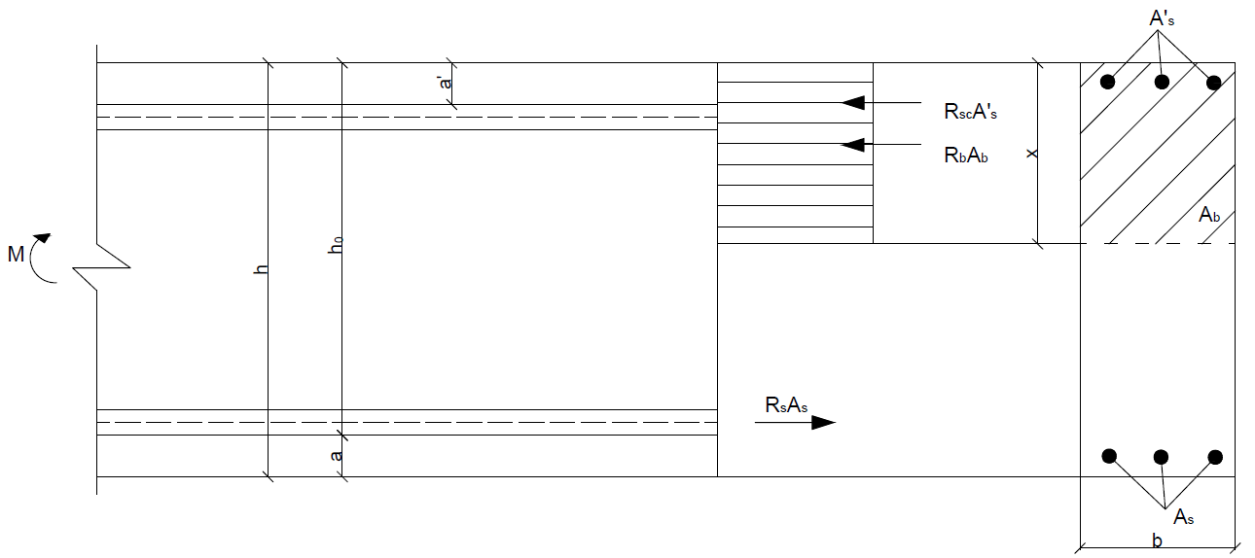
Рис.1. Расчет несущей способности методом предельных усилий
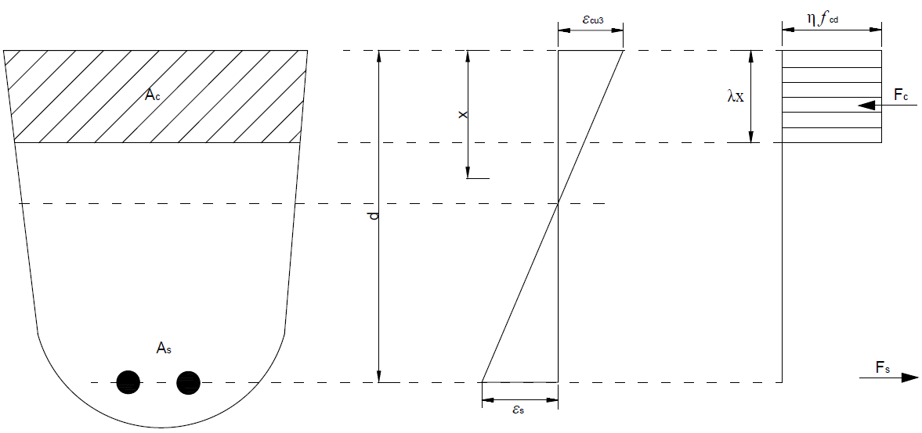
Рис.2. Расчет несущей способности диаграммным методом
Суть метода предельных усилий заключается в определении несущей способности как уравновешенной суммы всех предельных усилий в бетоне и арматуре сечения [3].
Руководствуясь пособием к СП 63.13330.2012 для проектирования бетонных и железобетонных конструкций бетонов без предварительного напряжения, нужно учесть, что отличие в определении предельных усилий в бетоне основано на упрощении формы зоны сжатия и данных полученных опытным путем.
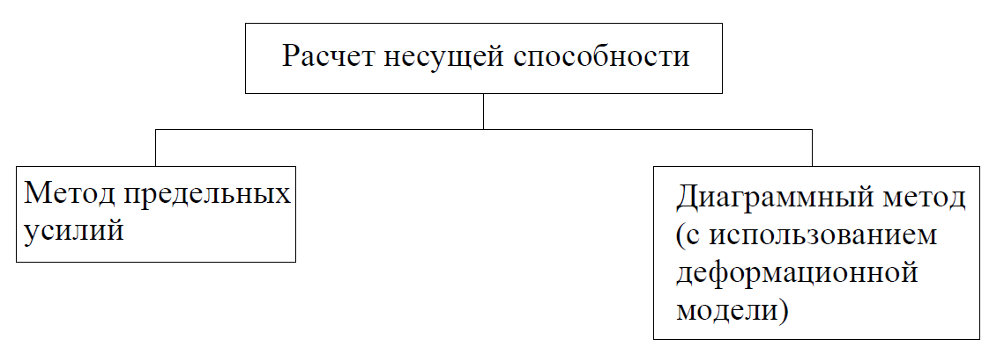
Рис.3. Классификация расчета несущей способности железобетонных элементов
Основные различия между двумя методами, указанные на (рис.3), исходя из [3], являются:
- форма эквивалентной эпюры сжатой зоны;
- учет допустимых усилий в арматуре;
- классификация на виды внецентренного сжатия;
- иные эмпирические соотношения.
Расчет на прочность нормальных сечений внецентренно сжатых железобетонных конструкций по методу предельных усилий [3, 4] выполняют в зависимости от соотношения между значениями высоты сжатой зоны бетона ξ, рассчитываемый из соответствующего условия равновесия, и значения граничной высоты сжатой зоны ξ_{R}(1), при котором предельное состояние конструкции наступает сразу же с достижением в растянутой арматуре напряжения, равного сопротивлению R.

ξ_{R} = = 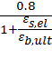 (1)

ε_{s,el}– относительная деформация стальной арматуры, при напряжениях, R_{s} (2).
ε_{s,el}= (2)

ε_{b,ult}– относительная деформация конструкции, при напряжениях, равных R_{b}.
Для бетонов B70-B100 (высокопрочные) в числителе (1) вместо 0,8 принимается 0,7.
Далее получаем условие равновесия, которое имеет вид (3), исходя из [3]:

N_{e} ≤ R_{b}(h₀-0.5x) + R_{sc}A_{s}(h₀-a) (3)

Высоту сжатой зоны xопределяют из предположения наступления предельного состояния и достижения предельных усилий в сечении.
Рассмотрим две вариации:
а) при ξ≤ ≤ ξ_{R}высоту сжатой зоны определяют по формуле (4):

x = 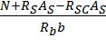 (4)

б) при ξ= >ξ_{R}по формуле (5):

x = 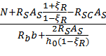 (5)

Существующая зависимость между напряжениями в зоне растяжения арматуры и высоты зоны сжатия наглядно показана в формуле (6), которая выглядит следующим образом:

σ_{s} = 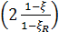R_{s} (6)

Нужно заметить, что упрощение в формуле (6) верно для бетона класса B30 и ниже, а также для арматуры А240-А400.
Актуален также вопрос (деформации бетона в условиях бокового обжатия), поднимаемый в [5,6], поскольку для перехода от приведенных единиц к абсолютным или относительным (в случае возможных деформаций), необходимо ввести понятие начального модуля упругости в условиях бокового обжатия конструкции (7):

E_{b,3red}=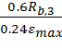 (7)

Если для одноосного сжатия величину начального модуля упругости можно было упрощенно назначить как (8):

E_{bred}=f(R_{b}) (8)

то, ссылаясь на [7, 8] для трехосного сжатия количество переменных значительно возрастает (9):

E_{b,3red}= f(R_{b}, r_{b}, R_{s}, t), (9)

где t – толщина обоймы, r_{b} – радиус бетонного ядра.
В [1, 2] существуют ограничения и для других классов бетона и арматуры, однако расчет проводится по утонченной методике, но с учетом полноты эпюры сжатой зоны.
Пособие к СП 63.13330.2012 по проектированию бетонных и железобетонных конструкций бетонов без предварительного напряжения предлагает упрощенный вариант характеристики сжатой зоны бетона (табл.1):

f_{ck} | λ | η
<50 МПа | 0,8 | 0,1
> 50 МПа | 0.8 - 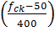 | 0.1 - 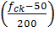
Таблица 1. Характеристики сжатой зоны бетона.
Расчет несущей способности внецентренно сжатых колонн различной гибкости, согласно пособию к СП 52-101-2003 по проектированию бетонных и железобетонных изделий из тяжелого бетона без предварительного напряжения арматуры, осуществляют по методике предельных усилий, поскольку данная вариация наиболее рациональна и актуальна по нормам ГОСТ 23616-79. Система обеспечения точности геометрических параметров в строительстве. Контроль точности и требованиям СП 63.13330.2012 «Бетонные и железобетонные конструкции».
При расчете на прочность внецентренно сжатого бетонного элемента на действие от сжимающей силы N, необходимо учитывать вероятностный эксцентриситет е_{а}, не менее:
- длины элемента или расстояния между его сечениями, закрепленными от смещения;
- от H сечения;
- 10 мм.
Для конструкций являющихся статически неопределимыми значение эксцентриситета силы N относительно центра тяжести сечения e₀ равняется значению того эксцентриситета, значение которого было получено путем расчета, но не менее е_{а}.
Эксцентриситет элементов статически определимых конструкций e₀ принято определять равным суммарным эксцентриситетам (Σе) из статического расчета конструктивного элемента и случайного.
В колоннах различной гибкости > 14 необходимо учитывать влияние прогибов z, путем произведения значений эксцентриситета на соответствующий коэффициент (10), определяемый согласно п.7.1.11 СП 63.13330.2012 «Бетонные и железобетонные конструкции»:

z = e₀η (10)

Внецентренно сжатые конструктивные элементы, в которых по условиям эксплуатации появление трещин не допускается, независимо от расчета из условия (11), должны быть проверены с учетом сопротивления бетона [9,10] растянутой зоны из условия (12):

N£R_{b}A_{b}, (11)

где N – действующая продольная сила;
A_{b} – площадь бетона в сжатой зоне, определяемая из условия, что ее центр тяжести совпадает с точкой приложения силы N (с учетом прогиба).

N 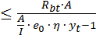 (12)

Для элементов прямоугольного сечения, условие (12) имеет вид:

N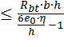 (13)

В формулах (12), (13):
A – площадь бетонного элемента поперечного сечения;
I – момент инерции сечения относительно его центра тяжести;
y_{t} – расстояние от центра тяжести сечения элемента до наиболее растянутого волокна;
η – коэффициент, определяемый согласно п.7.1.11 СП 63.13330.2012 «Бетонные и железобетонные конструкции».

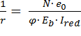 (14)

Предварительные расчеты колонн с трещинами в растянутой зоне [6] показали, что использование откорректированной формулы кривизны (14) для элементов с относительным эксцентриситетом = 0,2 приводит к продуктивному результату (15):

= 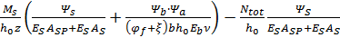 (15)

Результатом исследования явилось конструирование методики расчета прочности нормальных сечений внецентренно сжатых железобетонных элементов, а также выполнение расчета на определение несущей способности на примере колонн различной гибкости по предельным усилиям.
Литература
1. Байков В.Н., Сигалов Э.Е. Железобетонные конструкции. Общий курс. Москва: Стройиздат, 1991. 767 с.
2. Голышев А.Б., Бачинский В.Я., Полищук В.П., Харченко А.В., Руденко И.В. Проектирование железобетонных конструкций. Справочное пособие. Киев: Будивельник, 1990. 247 с.
3. Боровских А.В. Расчеты железобетонных конструкций по предельным состояниям и предельному равновесию. Москва: Ассоциации строительных вузов, 2004. 320 с.
4. Бондаренко В.М., Римшин В.И. Примеры расчета железобетонных и каменных конструкций. Москва: Высшая школа, 2009. 589 с.
5. Резван И.В., Маилян Д.Р., Резван А.В. Построение диаграммы «напряжения-деформации» бетона в условиях пассивного бокового обжатия // Инженерный вестник Дона, 2012, №4 URL: ivdon.ru/ru/magazine/archive/n4p1y2012/1127.
6. МкртчянА.М., Маилян Д.Р. Особенности расчета железобетонных колонн из высокопрочного бетона по деформированной схеме // Инженерный вестник Дона, 2013, №4 URL: ivdon.ru/ru/magazine/archive/n4y2013/2186.
7. Chen W.F., Han D.J. Plasticity for Structural Engineers. New York: Springer-Verlag, 1988. 606p.
8. Bathe K.J., Wilson E.L. Numerical Methods in Finite Element Analysis. USA: New Jersey, 1977. 282p.
9. Hughes A.F., Iles D.C., Malik A.S. Design of Steel Beams in Torsion. London: SCI Assesment, 2011. 148 p.
10. Salmon C., Johnson J. Steel Structures. London: Harper Collins College Publishers, 1996. 1044 p.

References
1. Bajkov V.N., SigalovJe.E. Zhelezobetonnye konstrukcii. Obshhij kurs. [Reinforced concrete structures. General course.] Moscow: Strojizdat, 1991. 767 p.
2. Golyshev A.B., BachinskijV.Ja., Polishhuk V.P., Harchenko A.V., Rudenko I.V. Proektirovanie zhelezobetonnyh konstrukcij. Spravochnoe posobie. [Design of reinforced concrete structures. Reference manual.] Kyiv: Budivel'nik, 1990. 247 p.
3. Borovskih A.V. Raschety zhelezobetonnyh konstrukcij po predel'nym sostojanijam i predel'nomu ravnovesiju. [Calculations of reinforced concrete structures for limiting states and limiting equilibrium.] Moscow: Associacii stroitel'nyh vuzov, 2004. 320p.
4. Bondarenko V.M., Rimshin V.I. Primery rascheta zhelezobetonnyh i kamennyh konstrukcij. [Examples of calculating reinforced concrete and stone structures.] Moscow: Vysshajashkola, 2009. 589p.
5. Rezvan I.V., Mailjan D.R., Rezvan A.V. Inženernyj vestnik Dona (Rus), 2012, №4. URL: ivdon.ru/ru/magazine/archive/n4p1y2012/1127.
6. Mkrtchjan A.M., Mailjan D.R. Inženernyj vestnik Dona (Rus), 2013, №4. URL: ivdon.ru/ru/magazine/archive/n4y2013/2186.
7. Chen W.F., Han D.J. Plasticity for Structural Engineers. New York: Springer-Verlag, 1988. 606 p.
8. Bathe K.J., Wilson E.L. Numerical Methods in Finite Element Analysis. USA: New Jersey, 1977. 282 p.
9. Hughes A.F., Iles D.C., Malik A.S. Design of Steel Beams in Torsion. London: SCI Assesment, 2011. 148 p.
10. Salmon C., Johnson J. Steel Structures. London: Harper Collins College Publishers, 1996. 1044 p.

